ЛГК-105 |  | Качалка "Зайчик" на двух пружинах
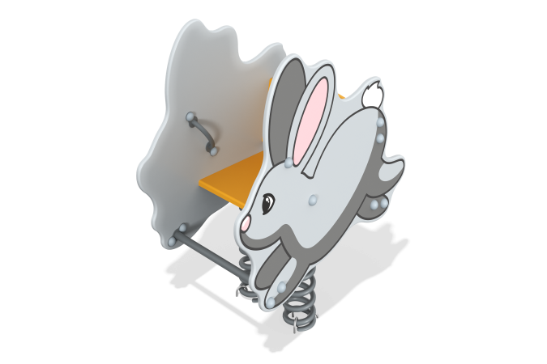

Размеры, мм: | 540x900x950 | Вес, кг: | 48
Характеристики материалов
Материалы: влагостойкая березовая фанера, металл, акриловая краска, атмосферостойкие чернила, порошковая краска. Комплектация:
Декоративный элемент «Зайчик» – 1 компл., сиденье – 1 шт., пружины - 2 шт.,комплект крепежа-1 шт. Декоративные фанерные элементы изготовлены из высокопрочной, влагостойкой фанеры толщиной от 20 мм до 27 мм. С внешней стороны на боковые элементы нанесены изображения «Зайчика», выполненные печатным способом. Две скругленные ручки выполнены из круглой электросварной трубы диаметром не менее 18 мм.
В качестве подвижной опоры используются пружины тип ширина 20 мм х длина 125 мм х высота 300 мм х толщина 7 мм торцевого поджатия или эквивалент. Крепление пружины к опорной площадке выполнено при помощи хомутов П-образной формы. Закладной элемент имеет габаритные размеры ширина 480 мм х длина 280 мм, высоту 610 мм и углублен в грунт на глубину не менее 600 мм. Верхняя часть выполнена из металлического уголка сечением не менее ширина 50 мм х длина 50 мм с толщиной стенки 4-5 мм в форме прямоугольника ширина 480 мм х длина 280 мм. В верхней полке просверлены 4 отверстия диаметром 16,5 мм -17,0 мм в которых установлены болты сварка с низу, для фиксации качалки.
Нижняя часть закладного элемента состоит из четырех опор, выполненных из металлической круглой трубы диаметром 26,8 мм с толщиной стенки 2,8 мм. К нижней части опор приварены «подпятники», выполненные из металлической пластины сечением не менее ширина 5 мм х длина 50 мм. Выступающие части резьбовых соединений закрыты пластиковыми заглушками. Все имеющиеся металлические детали покрыты порошковой полиэфирной краской или аналогом. Весь крепеж оцинкованный.

